**الاسم** : أميرة محمود محمد محمود

**العنوان** : محافظة أسيوط /مركز أبوتيج /قرية نزلة باقور

**تاريخ الميلاد** : ١٢/٦/١٩٩٧

**النوع** : أنثى

**الجنسية** : مصرية

**الديانة** : مسلمة 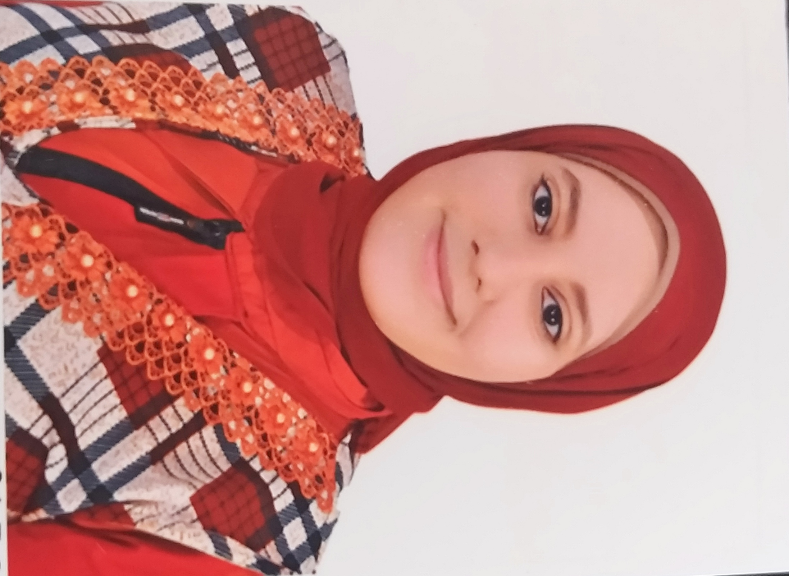

**رقم التليفون** :٠١١٥٥٠٣٩٥٣٣

**الإيميل** : Amira_Mahmoud@pharm.aun.edu.eg

**المؤهلات الأكاديمية** :

١-حاصلة على بكالوريوس الصيدلة بكلية الصيدلية جامعة أسيوط عام ٢٠٢٠

بتقدير عام إمتياز مع مرتبة الشرف .

٢-معيدة بقسم الكيمياء العضوية الصيدلية بكلية الصيدلة جامعة أسيوط .

**اللغات** :

١- اللغة العربية

٢- اللغة الإنجليزية

**مهارات الكمبيوتر** :

١- إجادة جميع انواع برامج microsoft

مثل ال word& powerpoint &excell

٢- أجادة برامج ال MOE& chem draw& chem sketch